仪器设备购置技术参数要求确认单
产品名称 | 化学危废防渗漏托盘 | 申购信息 | 化学危废暂存点规范布置耗材
联系人 | 徐老师 | 联系电话 | 85811837
主要用途描述：实验室危废防渗漏托盘
参数要求：
序号 | 商品名称 | 规格型号 | 单位 |  | 参照图片 | 单价报价
1 | 化学危废防渗漏小号托盘 | 聚乙烯材质，能否保证盛放1桶25L废液桶，尺寸需在335*335*58mm以上，静载50kg以上。 | 个 |  | 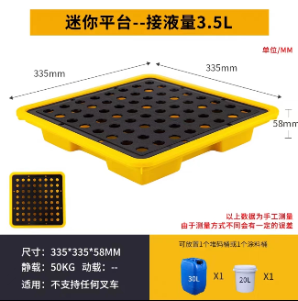
2 | 化学危废防渗漏中号托盘 | 聚乙烯材质，能否保证盛放2桶25L废液桶，尺寸需在660*360*120mm以上，静载150kg以上。 | 个 |  | 